Профилактика гибели и травмирования детей на пожаре

ШАЛОСТЬ ДЕТЕЙ С ОГНЕМ

Статистика показывает, что обычно от 15 до 25% общего количества пожаров происходит от шалости детей с огнем или нагревательными приборами.

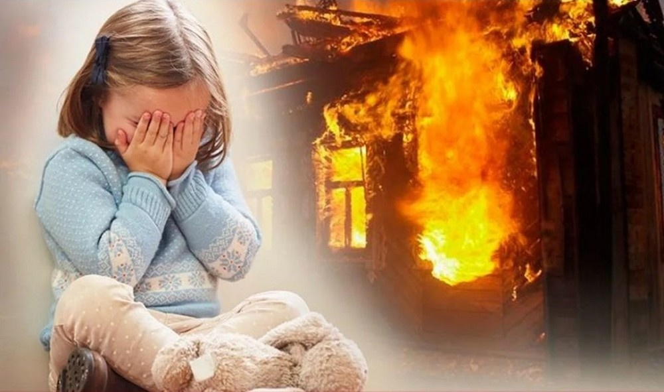
Ребенок, оставшись один в квартире или доме, может взять спички и, подражая взрослым, поджечь бумагу, включить в розетку электрический нагревательный прибор или даже устроить костер, который он когда-то видел в лесу, огороде и т.д. Подражая взрослым, дети иногда делают попытки курить.

Храните спички в недоступных для детей местах, запрещайте детям покупать в магазинах спички и сигареты и постоянно следите за детьми.

Детей нельзя запирать в квартирах (сколько трагедий произошло в результате этого), доверять или наблюдать за топящимися печами и нагревательными приборами. Тем более нельзя разрешать малолетним детям включать нагревательные приборы.

ОБРАЩЕНИЕ
к детям и их родителям по пожарам

Пожары причиняют людям большие несчастья. Чтобы избежать этого, нужно строго соблюдать правила пожарной безопасности.
Помните! Эти правила требуют только одного: осторожного обращения с огнем.
В первую очередь не играйте со спичками, следите, чтобы не шалили с огнем ваши товарищи и маленькие дети.

Не устраивайте игр с огнем в сараях, подвалах, на чердаках. По необходимости ходите туда только днем и только по делу, а в вечернее время для освещения используйте электрические фонари. Ни в коем случае не разрешается пользоваться спичками, свечами.

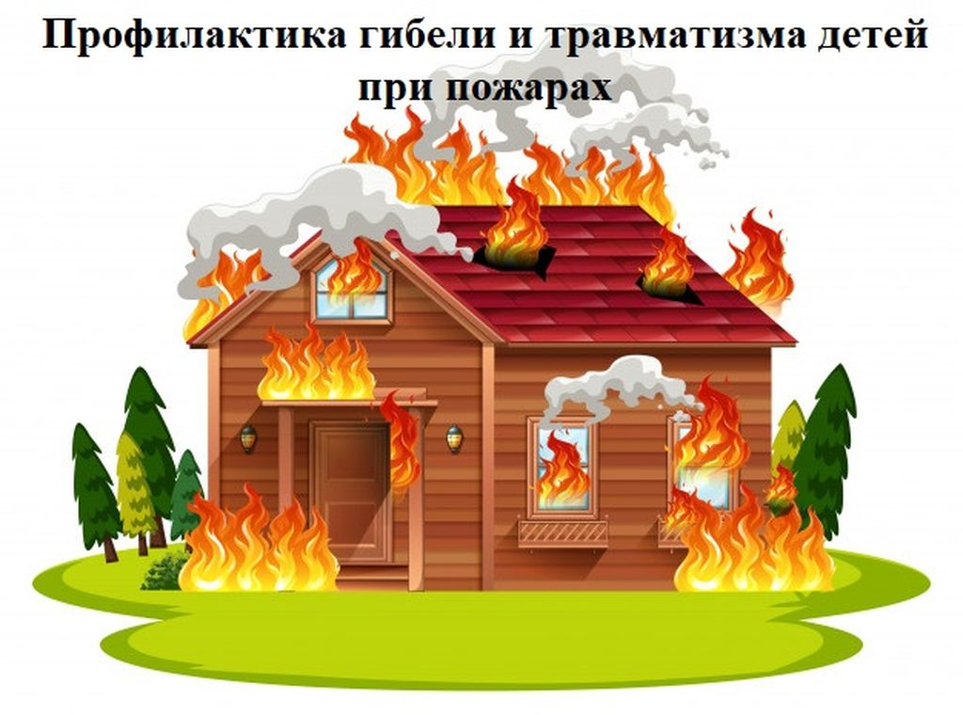
Не играйте с электронагревательными приборами, это опасно! От них, часто возникают пожары.

Ребята! Помните эти правила всегда, разъясняйте их своим друзьям и товарищам. Этим вы окажите помощь работникам противопожарной службы в деле предупреждения пожаров в школах, жилых домах, в лагерях.
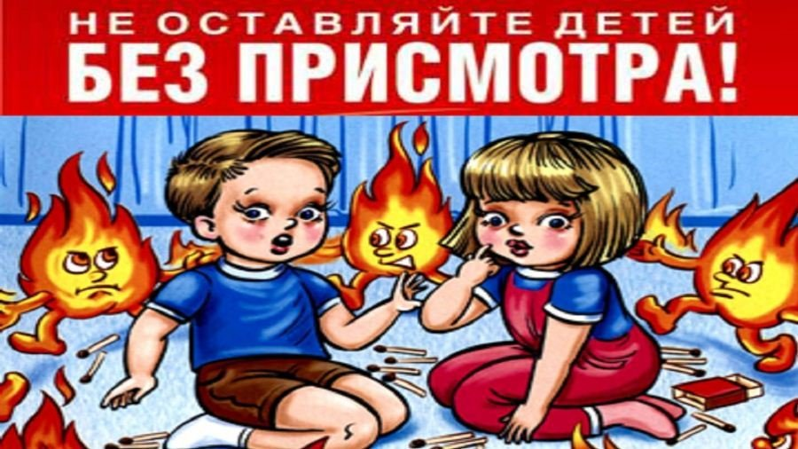
Меры по предупреждению пожаров от шалости детей не сложны:

1.Не оставлять на виду спички, зажигалки.
2.Не позволять детям покупать спички, сигареты.
3.Следить, как дети проводят свободное время, чем
интересуются, отвлекать их от пустого времяпрепровождения.
4.По возможности не оставлять детей без присмотра.
5.Не доверять маленьким детям наблюдать за топящимися печами и нагревательными приборами, пользоваться газовыми приборами.

Помните безопасность детей в наших руках!

Телефон Службы спасения «01» —
со стационарного телефона,
«010» или «112» — с мобильного телефона.
Помните: вы ответственны за безопасность ваших детей!

